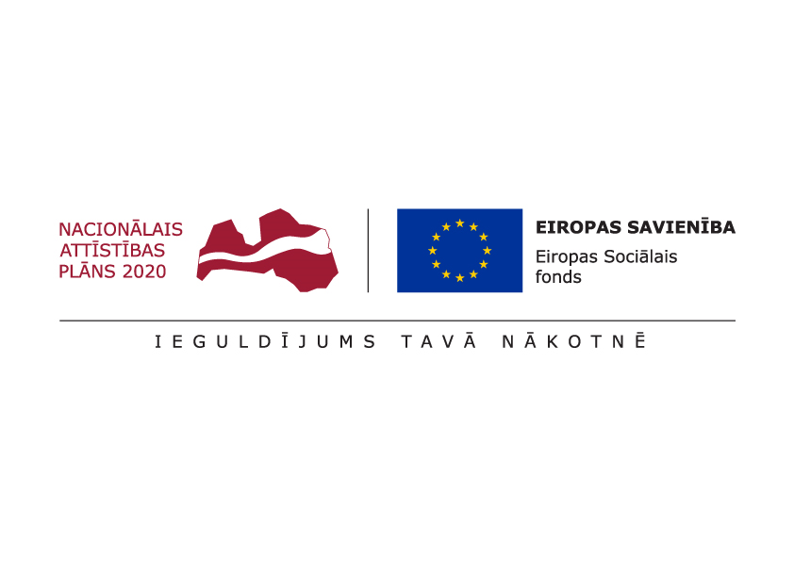

ESF projekts “Pasākumi vietējās sabiedrības veselības veicināšanai Balvu novadā”

Nr. 9.2.4.2/16/I/050

TIRGUS IZPĒTE

**Inventārs Svara kontroles kampaņai**

Informācija par pasūtītāju:

|  |  |
| --- | --- |
| Nosaukums | Balvu novada pašvaldība |
| **Reģistrācijas numurs** | 90009115622 |
| **Adrese** | Bērzpils iela 1A, Balvi, Balvu novads |
| **Kontaktpersona** | Irēna Začeva |
| **Tālruņa Nr.** | 64521029, mob.26327162 |
| **Faksa Nr.** | 64522453 |
| **e-pasta adrese** | irena.zaceva@balvi.lv |
| **Darba laiks** | 08:30 - 17:00 |

|  |  |
| --- | --- |
| **Mērķis** | Svara kontroles kampaņa, veselības veicināšanas pasākumu ietvaros |
| **Vieta** | Balvu novads |
| **Piegādes laiks** | 2017.gada 29.septembris |
| **Nosaukums** | **Specifikācija** |
| Soļu skaitītājs (~4 gab.) | Materiāls: ABS Svars: 35 g Sertifikāts: CE 2 klamburi ekrāna pozīcijas regulēšanai  Stiprinās ar klamburu Soļu skaitītājs  Noietie soļi  ~ 999 999  Distance  ~ 999 999 km Soļa diapazons: 30 ~ 180 cm Svars: līdz 15 g Baterijas Bateriju kalpošanas laiks: Aptuveni 20 mēneši |
| Vingrošanas paklājiņi  (~20 gab.) | • Materiāls: PVC;  • Neslīdoša virsma;  • Neuzsūc sviedrus vai mitrumu;  • Izmēri: 180x50-60 cm;  • Biezums: 1cm; |
| Hanteles 500 gr. (~ 20 pāri) | * Aerobikas hanteles 500 gr   Hanteles apvalks veidots no neslīdīga materiāla, kas padara tās ērtas un drošas lietošanā! |
| Pludiņi ~20 gab. | Pieaugušo pludiņš |
| Lecamauklas pieaugušajiem ~20 gab. | Garums regulējams, max līdz 2,75m |
| Ķermeņa svari | Maksimālais ķermeņa svars 150 kg  Noteiktība 100 gr.  Atmiņa (lietotāju skaits) 10  Automātiskā ieslēgšanās uzkāpjot  Ķermeņa tauku masas noteikšana Muskuļu masas noteikšana  Noņemams LDC displejs |
| Digitālie svari ķermeņa masas analīzei ar Android ierīču, iOS7.0 (aplikācijas) un Bluetooth 4.0 (fitnesa aproce) atbalstu vai ekvivalents | Funkcijas:   * Ķermeņa svara analīze * ķermeņa masas indeksa (BMI) noteikšana, * ķermeņa muskuļu attiecības noteikšana, * ūdens attiecības noteikšana, * kaulu audu noteikšana, * kaloriju, muskuļu, viscerālo tauku daudzuma noteikšana. * Atbalsta līdz 8 ģimenes locekļiem * Statistiskā analīze, pamatojoties uz izvēli - mēnesis / diena * Gudrais un rokas nosvēršanās režīms * Zems enerģijas pateriņš pateicoties Bluetooth 4.0 protokolam * Vadība ar "Smart Scale" aplikāciju * Paziņojumi    Īpašības:   * Kopējās tauku masas noteikšana * Ūdens noteikšana * Skeleta muskuļu noteikšana * Ķermeņa masas indeksa (mbi) noteikšana * Kaulu audu masas noteikšana * Ķermeņa svara noteikšana * Bāzes metabolisma ātrumā noteikšana (BMR) * Stikla darba virsmas platība: 280 * 240 * 20 mm * Sensoru augsta precizitāte * Materiāls - ABS plastmasa * Svarošanas diapazons - no 3 līdz 180 kg * Mērīšanas svarstība: 0,1 kg * Minimālā svara mērīšana: 3 kg * Lietotāju daudzums: 8 * Zemā akumulatora / uzlādes pārslodzes indikators   Barošana: 3 AA batterijas (baterijas ir iekļautas piegādes komplektā) Protokols Bluetooth 4.0 ar zemu enerģijas patēriņu Komplekta sastāvā: instrukcija un akumulatori |

Piedāvājumu var iesniegt par visu apjomu vai par atsevišķām daļām.

Iepērkamo preču daudzums var mainīties atkarībā no piedāvātas cenas.

**Prasības piedāvājuma noformējumam:** Finanšu iedāvājumu iesniegt saskaņā ar Pielikumu Nr.1, personīgi, pa pastu vai elektroniski.

**Piedāvājumu izvēles kritērijs – zemākā cena.**

**Piedāvājums jāiesniedz līdz** **2017.gada 7.septembrim, Bērzpils iela 1A, Balvi, Balvu novads, LV-4501 vai elektroniski**: [irena.zaceva@balvi.lv](mailto:irena.zaceva@balvi.lv)

Sagatavoja:

Balvu novada pašvaldības Finanšu un attīstība nodaļas

Projektu vadītāja Irēna Začeva

Pielikums Nr.1



**PIETEIKUMS**

**DALĪBAI BALVU NOVADA PAŠVALDĪBAS TIRGUS IZPĒTĒ**

**Inventārs Svara kontroles kampaņai**

ESF projekta “Pasākumi vietējās sabiedrības veselības veicināšanai Balvu novadā”

Nr. 9.2.4.2/16/I/050 ietvaros

Informācija par pretendentu:

|  |  |
| --- | --- |
| Nosaukums / Vārds, Uzvārds |  |
| **Reģistrācijas numurs** |  |
| **Adrese** |  |
| **Kontakttālrunis** |  |

|  |  |  |
| --- | --- | --- |
| **Nosaukums** | **Viena kompl./gab. cena bez PVN** | **Viena kompl./gab. cena ar PVN** |
| Soļu skaitītājs (~4 gab.) |  |  |
| Vingrošanas paklājiņi (~20 gab.) |  |  |
| Hanteles 500 gr. (~ 20 pāri) |  |  |
| Pludiņi ~20 gab. |  |  |
| Lecamauklas pieaugušajiem ~20 gab. |  |  |
| Ķermeņa svari |  |  |
| Digitālie svari ķermeņa masas analīzei |  |  |

***Atbildīgās amatpersonas paraksts, atšifrējums***